《赢在演说力——公众演讲训练营（初阶）》
2021年9月17-19日 广州
【培训对象】需要提升公众讲话及演讲水平的中小企业主、老板和企业高管
【课程费用】8800元/人。费用包含：学费、资料费、休闲点心及其它服务费，交通和食宿费用自理。
【课程背景】

好人才未必有好口才，有好口才一定是好人才”述职报告、营销展示、技术交流、竞标演示、融资路演、公众演讲……商务演讲与呈现，正日益成为职业人士必备的核心素质之一，特别对于中小企业主和老板，演讲能力更是必不可少的技能。不仅能提升领导力更对企业的发展至关重要！然而，由于缺少表达与演讲呈现能力的训练，并不是每个人都能做很棒的商务演讲与呈现，需要提升的方面体现在：
公众发言和商务演讲紧张怎么破？如何让我想说的就是受众想听的？
演讲内容如何组织，思路如何厘清？读屏的时代，怎样让自己的演讲与PPT巧妙配合？
演讲时肢体语言怎么摆？什么样的手势动作会让演讲魅力十足？
如何借鉴世界最优秀企业家的演讲经验，形成自己的风格？
观众提问怎么答？现场出现一些突发情况怎么处理？
如何提升自己的气场？演讲现场如何控场，我能HOLD住吗？
《公众演讲训练营》系列课程将系统地与您探讨各种实用有效的商务演讲与呈现技巧，通过课堂与课后的演练，全面提升您的演讲呈现技能，帮助您在各种商业场合应对自如，实现的自身与企业价值的提升！
【课程大纲】

第一讲：演讲筹备——好演讲是准备出来的
一、演讲目标的明确
二、演讲受众的分析
三、演讲准备的三个面
四、课程提纲的确定
五、演讲结构化思维
六、演讲的Q&A时间
第二讲：演讲紧张破解——你能战胜最深的恐惧
一、公众讲话紧张很正常
二、紧张的表现
三、紧张与压力的来源
四、从身体层面破解演讲紧张
五、从心理层面破解演讲紧张
六、从技巧层面破解演讲紧张

第三讲：演讲舞台展现——台上一分钟台下十年功
一、73855定律
二、口语表达及声音训练
三、演讲的非语言方面训练

第四讲：演讲内容呈现——把握六个场演讲hold全场
一、开场
二、中场
三、结场
四、转场
五、临场
六、控场

第五讲：演讲互动风采——演讲的最高境界是互动
一、提问技巧
二、应答技巧
三、互动答疑策略

第六讲：演讲与PPT配合——浑然一体、相辅相成
一、商务演讲中的PPT
二、PPT设计的重点化
三、PPT设计的图像化
四、PPT设计的排版化
五、PPT设计的结构化
六、商务演讲中的PPT标准讲解步骤
七、演讲环境和工具调试
八、演讲与PPT配合出彩的技巧

第七讲：向TED学习演讲——内容打动人心 技巧引爆全场
第一部分：演讲内容打动人心的秘密
第二部分：演讲者引爆现场的技巧

课程回顾与总结：
一、答疑与互动交流：Q & A时间
二、一课四训教学理念
三、531落地实施计划

【名师简介】

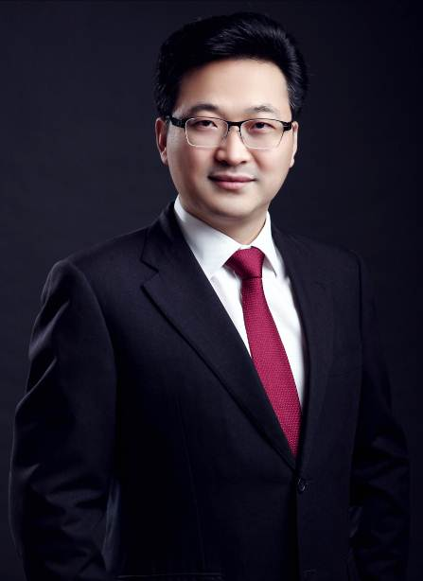
夏老师
- 团队建设与管理专家
- 演讲与公众表达教练
- 中国传媒大学凤凰学院特聘讲师
- 京城著名主持人、活动策划人
- 超过2000场的培训、主持与演讲经历
- 现任：北京彤玺文化发展有限公司 总经理
- 曾任：世界500强AIG集团旗下友邦保险 培训部经理
- 曾任：大型上市国企北京城建集团 技术部长 & 项目经理
联系方式：中企联企业培训网
咨询电话：010-62885261 传真：010-62885218
联 系 人：潘宏利 13051501222
电子邮箱：phL568@163.com
网 址：www.zqLpx.com

《赢在演说力——公众演讲训练营（初阶）》
参加时间 年 月 日至 日 ,城市名 市
公司名称：
公司地址：
经办人姓名： |  |  | 性别： | 电话：
部门及职务： |  |  | 传真： |  | 电子邮件：
参加人姓名 | 性别 | 职 务 | 手 机/电 话 |  | 电 子 邮 件
您希望的付款方式（请打√）： □ 提前转帐付款 □ 现场缴纳现金

